PLAN DE ALTA: MANO

Nombre del usuario:

INSTRUCCIONES
Recomendaciones generales:
- Realizar movilizaciones activas constantemente.
- Sumergir las manos en agua tibia durante 10 o 15 minutos todas las mañanas y las noches.
- Implementar en la rutina diaria auto estiramientos manuales de miembros superiores.
- Realizar ejercicios de fortalecimiento para miembros superiores.
- Evitar actividades en las que deba realizar movimientos repetitivos con las manos.
- Evitar levantar cargas excesivas con las manos.
- Realizar pausas activas durante su jornada laboral.
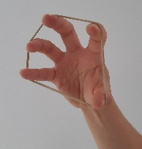
Cuidados Específicos:

- Realizar una apertura de los dedos de la mano con un caucho como lo indica la imagen.

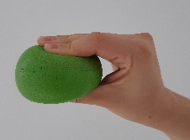
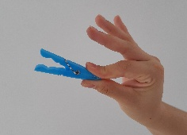
- Realizar presión con los dedos de la mano a una pelota de espuma o gancho.

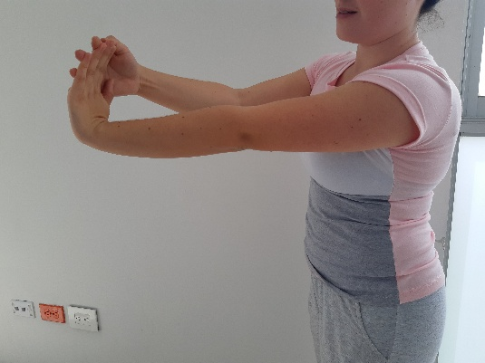
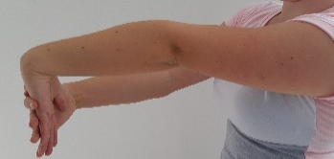
- Como lo indica la imagen, realizar extensión completa de codo seguido de flexión o extensión de muñeca.

- Evitar realizar las acciones que se observan en las siguientes imágenes:
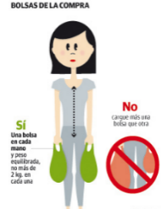
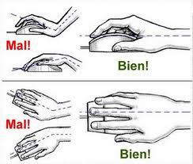
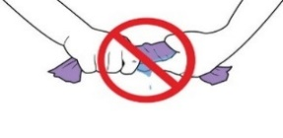
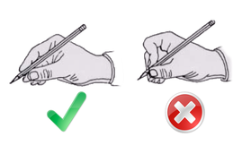
INDICACIONES | OBSERVACIÓN
ESTIRAMIENTOS | Realizar 2 veces al día (Mañana-Tarde).
FORTALECIMIENTO | Realizar 3 veces a la semana, aumentando progresivamente la cantidad de series y repeticiones.
PAUSAS ACTIVAS | Realizar cada 2 horas durante su jornada laboral, cada una de 7 minutos.

______________________________
Firma Fisioterapeuta

www.ipsclinicasanrafael.com
Pereira -Risaralda
Tel: 3154313283

